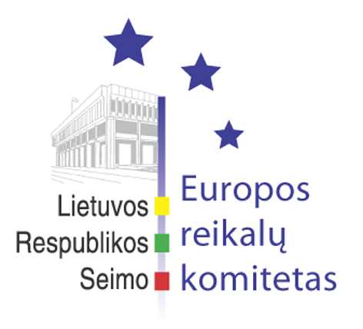
Europos reikalų komiteto pranešimas žiniasklaidai

2007-04-25

Europos reikalų komitetas aptarė aukštojo mokslo ir studijų pertvarką

Š. m. balandžio 25 d. Europos reikalų komiteto posėdyje kartu su Švietimo ir mokslo ministerijos, akademinės bendruomenės ir kitų suinteresuotų grupių atstovais vyko diskusija apie Lietuvos aukštojo mokslo pertvarką.
Vilniaus dailės akademijos Strateginės raidos prorektorius dr. Saulius Vengris pateikė Lietuvos aukštojo mokslo Lietuvoje įvertinimą, pabrėždamas, kad situacija šiuo metu yra labai blogoje padėtyje, jog būtina nedelsiant imtis veiksmų. Jis taip pat pateikė siūlymus, kaip spręsti šią situaciją, tiek gerinant studijų kokybę, tiek sprendžiant finansavimo klausimus. Atsakydamas į Seimo narių klausimus, jis pabrėžė, kad geras yra tas universitetas, kuriame vyksta ne protų nutekėjimas, o protų cirkuliacija. Švietimo ir mokslo viceministrė Virginija Būdienė pažymėjo, kad aukštojo mokslo ir studijų pertvarką skatina didėjantis studentų skaičius, mažėjanti BVP dalis tenkanti mokslui. Švietimo ir mokslo ministerija laukia politinių partijų susitarimo dėl aukštojo mokslo ir studijų reformos pasirašymo, tuomet žada parengti reformos modelius. Mykolo Romerio universiteto Plėtros prorektorius doc. Rimantas Vaitkus pastebėjo, kad reforma turi apimti studijų finansavimo, universitetų valdymo, studentų teisinio statuso suvienodinimo klausimus. Lietuvos universitetų rektorių konferencijos prezidentas prof. Romualdas Ginevičius pastebėjo, kad jei Lietuvos mokslas nori būti lygiaverčiu partneriu Europoje, tai reikia užtikrinti studijų finansavimą iš skirtingų šaltinių. Demokratines politikos instituto vadovas Mantas Adomėnas pastebėjo, kad finansavimo mokslo įstaigoms padidinimas neišspręs visų klausimų, svarbesnis dėmesys turi būti kreipiamas į lėšų paskirstymo efektyvumo didinimą ir sąlygų universitetų konkurencijai sudarymą. Lietuvos studentų sąjungos prezidentas Jonas Okunis pareiškė, kad jis nebetiki aukštojo mokslo reforma, kadangi Lietuvai reikia konkrečių sprendimų, o diskusijų jau pakanka. Užtektų parengti naujos redakcijos aukštojo mokslo įstatymą ir tai jau būtų realus darbas. Europos reikalų komiteto narys Artūras Skardžius išreiškė nuomonę, kad jam nerimą kelia dėstytojų atlyginimų nesuderinamumas, Socialinių reikalų ir darbo komiteto pirmininkas Algirdas Sysas pareiškė, kad mokslo įstaigoms nereikia daugiau autonomijos, o jos turi prisiimti didesnę atsakomybę.
Europos reikalų komiteto nariams taip pat buvo pristatyta atnaujinta Lietuvos Respublikos pozicija dėl Europos technologijų instituto. Švietimo ir mokslo viceministrė Virginija Būdienė pristatė kuriamo Europos technologijų instituto valdymo struktūrą, planuojamas instituto veiklos kryptis bei pažymėjo, jog tikimasi, kad galutiniai sprendimai bus priimami Portugalijos pirmininkavimo ES metu. Švietimo ir mokslo ministerijos atstovė atkreipė komiteto narių dėmesį, kad Jungtinių Tautų ekspertai nepalankiai įvertino Europos Komisijos pasiūlymą dėl technologijų instituto, kaip vieno ekscelencijos centro steigimo Europoje perspektyvas, bei siūlo steigti 20 tokio pobūdžio institutų Europos Sąjungos valstybėse narėse. Lietuva turi potencialą dalyvauti Europos technologijų instituto Žinių ir inovacijų bendruomenėse, ypač klimato kaitos ir energetikos moksliniuose tyrimuose. Lietuvos mokslo tarybos pirmininkas prof. Eugenijus Butkus pasidžiaugė, kad Europos Komisijos pasiūlymas yra geras pagrindas tolimesnėms diskusijoms, pažymėjo, kad būtina sparčiau identifikuoti tas mokslo sritis, kuriose Lietuvos mokslininkai galėtų bendradarbiauti Europos technologijų instituto rėmuose. Ekonomikos komiteto pirmininkė Birutė Vėsaitė domėjosi realiu klasterių (slėnių) projektų įgyvendinimu Lietuvoje, o Europos reikalų komiteto pirmininko pavaduotoja Zita Žvikienė klausė apie Lietuvos mokslininkų galimybes dalyvauti Europos technologijų instituto valdymo struktūrose.
Taip pat komiteto posėdyje Europos Komisijos atstovybės Lietuvoje vadovas Kęstutis Sadauskas pristatė Europos Komisijos metinę politikos strategiją 2008 m.
Kitas Europos reikalų komiteto posėdis įvyks 2007 m. balandžio 27 d.

Parengė:
Julijus Glebovas, 2396861, Julijus.Glebovas@lrs.lt

